Cheesecake vanille-chocolat
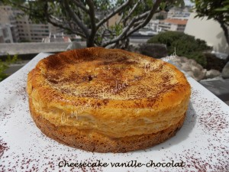 Pour 10 Croquants-Gourmands
Le fond :
- 110 g de petits beurre - 40 g de beurre - 25 g de pépites de chocolat
La garniture :
- 85 g de chocolat noir - 2 càs de café fort - 2 œufs - 100 g de sucre en poudre
- 300 g de Philadelphia® - 300 g de fromage blanc - 120 g de crème liquide
- 30 g de farine de maïs - 1 càs d'extrait de vanille - cacao amer pour la finition.
1 moule ou un cercle à pâtisserie (posé sur une plaque) de 20 cm de diamètre tapissé de papier cuisson
Préchauffage du four (chaleur tournante)
- à 180°C pour le fond
- à 150°C pour la garniture.
Le fond :
Faire fondre le beurre et le laisser tiédir.
Mixer les biscuits assez finement et les mélanger avec le beurre fondu.
Mélanger avec les pépites de chocolat.
Tasser les biscuits dans le fond du moule. Enfourner pour 10 minutes, puis laisser refroidir.
La garniture :
Faire fondre le chocolat dans le café au bain-marie ou au micro-ondes. Lisser et laisser tiédir.
Fouetter les œufs avec le sucre jusqu'à ce que le mélange blanchisse.
Incorporer l'extrait de vanille, la farine de maïs, les fromages et la crème.
Travailler au fouet pour obtenir une préparation bien lisse.
Mélanger une dizaine de cuillerées à soupe de cette crème avec le chocolat.
Verser le reste dans le moule sur le fond de biscuit.
Répartir des cuillerées de préparation au chocolat sur toute la surface.
Enfourner pour 1 h 10.
Laisser refroidir puis mettre au frais pendant au-moins 5 heures (je l'ai fait la veille).
Un moment avant le service, démouler. Saupoudrer de cacao et découper en petites parts.

